Månadsmöte med Tranemo Hem och Samhälle 2018-09-12

Drygt 40 damer hälsades välkomna till septembers månadsmöte av Christina Peterson. Hon hälsade även dagens föreläsare Elisabeth Haarala välkommen. Elisabeth kåserade under titeln Ebba, Amanda och Elise, om kvinnors utbildning och hälsa.
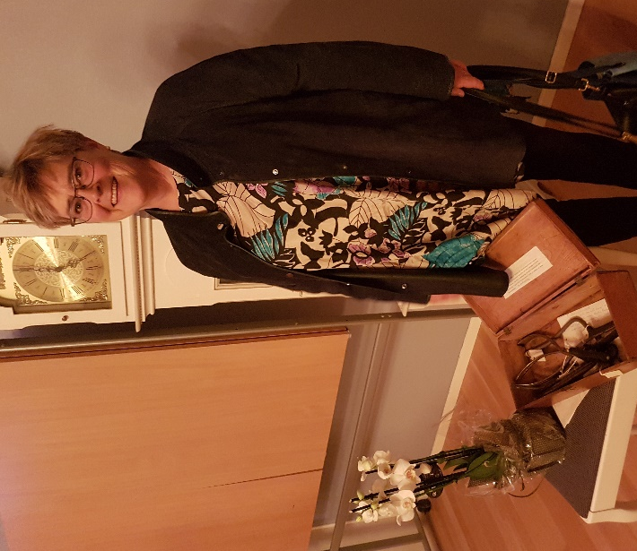
Hon började berätta om Ebba Pettersson som var lärarinna och bodde i Tranemo 1911–1918. Under den tiden lyckades hon utbilda många Tranemobor och det spreds vida omkring om hennes kunskaper.
En annan Kvinna som betytt mycket för många Tranemobor är Amanda Liljedahl 1864–1952. Hon var en gift kvinna som fick 11 barn och gick utbildning till barnmorska i Göteborg. Tack vare utbildningen fick hon använda instrument vid förlossningen till de manliga läkarnas förtret. Vi fick se exempel på dessa tänger som säkert räddade många barn och kvinnor vid förlossningen. Trots detta dog många kvinnor i barnsängsfeber.
Den tredje kvinnan som Elisabeth berättade om var Elise Ottesen Jensen 1883–1973 som betytt oerhört mycket för kvinnors hälsa och sexualitet. Elisabeth läste upp några avsnitt från Elises bok ”Ottar och Kärleken” Elise startade RFSU 1933.
Efter detta serverades sedvanligt kaffe, smörgås och kaka som, som vanligt smakade mycket gott.
Christina Peterson informerade oss om att föreningen håller på att ta fram en hemsida. Hon informerade även om regiondagen i Herrljunga, där polisen berättade om brott mot äldre som ofta är seriebrott.
Vårt vice konsumentombud Ann-Christin Carlsson tog upp intressanta tester från Råd och Rön, bland annat om olika sorters knivar och att man testat olika ryggsäckar.
Christina Peterson avslutade mötet med att tacka dagens värdinnor och hälsa välkomna till nästa månadsmöte den 14 oktober då Bertil Olsson kommer och berättar och visar bilder från gamla Tranemo.

Tranemo 2018-09-14

Monica Larsson
sekr.

